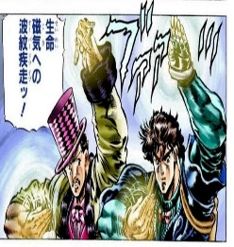
起點  戰鬥力+100  生命值+600 | 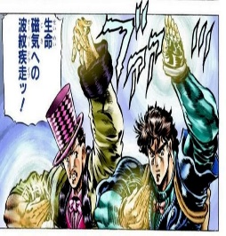  學習波紋  戰鬥力+200 | +300生命 | +300生命 | 學習波紋  戰鬥力+200
  遇見DIO  生命值-600 |  |  |  | 覺醒替身  綠色法皇  戰鬥力+800
學習波紋  戰鬥力+200 |  |  |  | +300生命
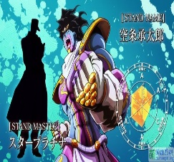  覺醒替身  白金之星  戰鬥力+999 |  |  |  | 學習波紋  戰鬥力+200
遇見  生命值-600 |  |  |  | 遇見DIO  生命值-600
學習波紋  戰鬥力+200 |  |  |  | 覺醒替身  影者之紫  戰鬥力+600
覺醒替身  紅色魔術師  戰鬥力+600 |  |  |  | 遇見柱之男  生命值-400
  遇見柱之男  生命值-400 | 學習波紋  戰鬥力+200 | 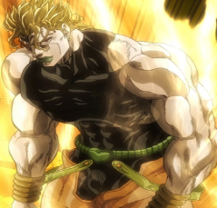  遇見DIO  生命值-600 | +300生命 | 學習波紋  戰鬥力+200

